Trường Tiểu học Tiên Động  Họ và tên: ………………………………………………..  Lớp 1 | BÀI KIỂM TRA CUỐI HỌC KÌ I  Môn Toán  Năm học: 2020 - 2021  Thời gian làm bài: 40 phút  Đề này gồm 10 câu, 2 trang.

Điểm | Nhận xét, đánh giá
Phần 1: Trắc nghiệm
Khoanh vào chữ cái trước đáp án đúng nhất
Câu 1: Kết quả của phép tính 3+ 5 = là:
A. 5 | B. 7 | C. 8
Câu 2: Số cần điền vào ….- 2 = 3 là :
A. 1 | B. 5 | C. 9
Câu 3: Dấu cần điền vào 4….2 = 6 là
A. = | B. + | C. -
Câu 4: Số bé nhất có 1 chữ số là:
A. 1 | B. 9 | C. 0
Câu 5: Trong các số từ 0 đến 10, số lớn nhất là:
A. 10 | B. 9 | C. 0
Câu 6: Số bé nhất trong các số: 8, 1, 10, 5 là:
A. 10 | B. 1 | C. 0
Câu 7: Số lớn nhất trong các số: 9, 3, 0, 8 là:
A. 8 | B. 9 | C. 0
Câu 8: Số gồm 1 chục và 8 đơn vị là:
A. 8 | B. 18 | C. 80

Phần 2: Tự luận
Câu 1: Điền số thích hợp vào ô trống:
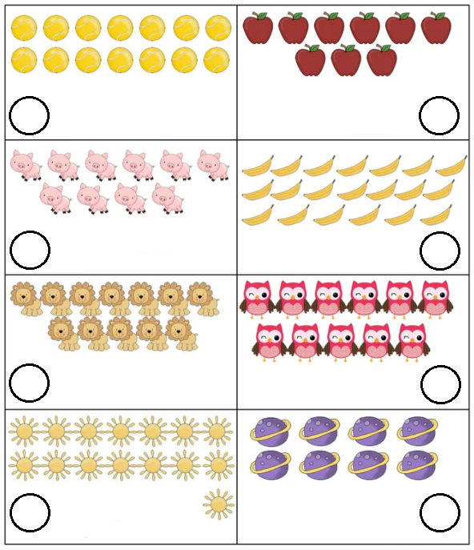

Câu 2: Viết số đúng theo thứ tự
0
1

3

7

9
10
0

12

10
20
19

17

15

Câu 3: Tính nhẩm:
4 + 5 = ….. | 12 + 6 – 3 = …..
7 – 1 = …… | 8 – 5 + 12 = …..

Câu 4: < , >, =?
5 9 | 13 16
14 11 + 3 | 10 + 7 17 - 1

Câu 5:: Đặt tính rồi tính
18 – 2 10 + 9 17 – 5 3 + 14

Câu 6: Viết phép tính để tìm số bạn học sinh của cả hai tổ:
Tổ 1 : | 10 bạn
Tổ 2 : | 8 bạn
Cả hai tổ : | …..bạn?

Câu 7 (2 điểm): Nối:
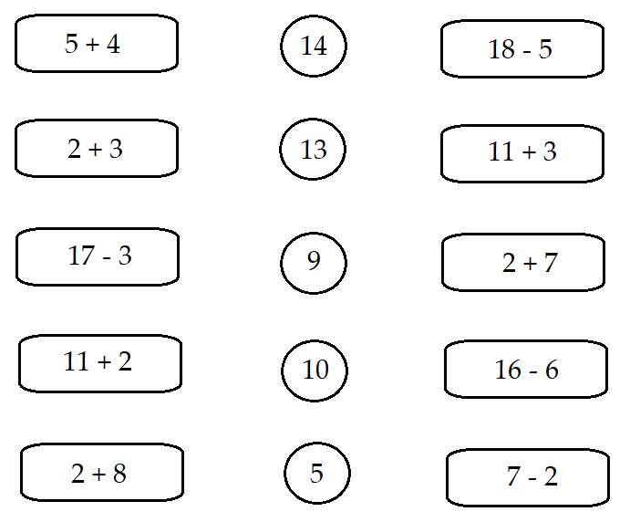

Câu 8: Sắp xếp các số đã cho theo thứ tự: (1 điểm)
a. Từ bé đến lớn: 10, 0, 6, 14

b. Từ lớn đến bé: 20, 5, 19, 12

